Конспект учебного занятия в кружке художественного лоскутного шитья
«Цветная сказка»
(2 год обучения, возраст детей 9 – 10 лет)

Тема занятия: «Техника лоскутного шитья "Ляпочиха»
Цель: Привить интерес к культуре своей Родины, к истокам народного творчества.
Задачи:
- Познакомить обучающих с техникой лоскутного шитья «Ляпочиха».
- Научить работать в технике лоскутного шитья «Ляпочиха», через знакомство с отличительными особенностями техники, технологической последовательностью изготовления коврика.
- Развивать внимание, память, навыки шитья, эстетический вкус.
- Воспитывать уважение к традициям народного искусства: интерес к лоскутному шитью, аккуратность, усидчивость.
Методы обучения.
Словесные – рассказ педагога
Наглядные – демонстрация слайдов
Практические – самостоятельная работа над выполнением техники.

Дидактические материалы и инструменты.
Для педагога: тематическая литература, образцы работ, таблицы, Т.С.О.- проектор, ноутбук, доска для мини – выставки.
Для обучающихся: Ножницы, иголки, наперстки, ткань, игольница, деталь основы, - полоски трикотажа разного цвета размером 4*8 см; нитки, карточки с последовательностью пришивания лоскутков по цвету.
Демонстрационный материал:
- Презентация «Лоскутное шитьё. Техника «Ляпочиха».
- Образцы « Технология изготовления блока».
Тип занятия: изучения и первичного закрепления новых знаний

Ход занятия
- Вступительное слово педагога.
Добрый день дорогие ребята, уважаемые гости!
Посмотрите, кто сегодня пришёл к нам в гости. Это девчушки - веселушки и они нам хотят, что - то спеть (девочки исполняют частушки).
Частушки:
1. Мы трудиться очень любим, 2. Говорят – умелая,
Нам трудиться нравится. Девочка – несмелая
Каждый сладит с трудным делом, Но любую я работу
С любой работой справится. До конца доделаю.

Я сидела у окна Кто вам фартучек скроит?
Платье себе шила, Кто поделку сотворит?
Думала в руке игла, У кого всегда в порядке
Оказалось – шило! Лоскуточки и прихватки.
Мы пропели, станцевали,
Но пора и честь нам знать,
Возьмём в руки мы иголки
Лоскутки пойдём сшивать.
Спасибо вам, большое за выступление. Сегодня мы с вами будем сшивать лоскутки.
Тема нашего занятия: «Техника лоскутного шитья «Ляпочиха». Изготовление блока.
(слайд)
Но перед те как притупить к изучению этой темы, поговорим немного о истории лоскутного шитья.
- Рассказ о истории лоскутного шитья.
Шитье из лоскутков, корни которого уходят в далекое прошлое, среди известных видов рукоделия занимает особое место. Первые упоминания об искусстве соединения различных тканей встречаются в исторических описаниях, датированных в ХI веке. Причиной появления своеобразного лоскутного шитья явились бедность и бережливость. В старину в крестьянских семьях хозяйство вели очень рачительно и ничего не выбрасывали. Считалось, что с выброшенными вещами из дома уйдет достаток. Сломанные вещи ремонтировали, одежда перешивалась, а то что не подлежало переделке, сжигалось в печи. Даже изношенные старые лапти после изготовления новых, закапывали в грядку. Ненужные вещи использовались народными мастерицами в лоскутном шитье. Из мелких обрезков самых разных по фактуре тканей изготавливались разные изделия: лоскутные покрывала и одеяла, подушки, игрушки, коврики и многое другое.
(слайд)
Эти ни на что другое уже не годные кусочки пришивались в определенном порядке, а иногда и просто так на основу, сшивались между собой, образуя узоры и орнаменты, и становились маленькими произведениями искусства. Они служили в быту и давали тем самым вторую, а может и третью жизнь ненужным вещам.
( слайд)

Именно и это вынуждало женщин из остатков кроя, старой одежды делать изделия окружающего быта. Во многих странах (Америка, Англия и др.) шитья из лоскута стало национальным видом декоративно-прикладного искусства. Известные нам традиции лоскутного орнамента кропотливо создавались на протяжении ХIХ века и начала ХХ века. Свою лепту внесли мастерицы середины ХХ века, которые превратили ремесло лоскутного шитья в отдельный вид декоративно-прикладного искусства. С годами отношение к такому виду рукоделия как к вынужденному выходу из трудных жизненных ситуаций постепенно отошло в прошлое. Сегодня этот вид декоративно-прикладного искусства постепенно начинает возрождаться. Лоскутное шитье – один из видов народного искусства. Он вобрал в себя все лучшие традиции крестьянского декоративно-прикладного творчества. Предметы лоскутного шитья соединяют в себе три начала: польза, красота, добро. Особенность лоскутного ремесла в том, что его сформировала окружающая природа и крестьянская среда. Лоскутное шитье начинается с потребности сделать нужную, полезную в быту вещь с учетом законов гармонии цвета, со стремлением внести эту красоту в повседневную жизнь.
Техника «Ляпочиха» очень проста и интересна. А что же такое «Ляпочиха»?
Ляпочиха- это пришивание мелко нарезанных полосок ткани на основу. Встречаются различные её названия «ляпоток», «ляпаток», «ляп», «лапша».
(слайд)
Отдельный торчащий лоскуток ткани называют «ляпачок»
(слайд)
Слово «Ляпачок» мужского рода, а шили из ткани одежду и вещи для дома женщины- ткачихи (в старину так называли женщин, которые пряли пряжу и ткали ткань, и шили одежду). От слова «Ляпочек» взяли «Ляпо», а от слова ткачиха взяли чиха, и получили технику «Ляпочиха».
( слайд)
Педагог.
Сегодня и мы с вами постараемся дать вторую жизнь старым вещам. Познакомимся с выполнением техники лоскутного шитья «Ляпочиха» и выполним блок в этой технике. Каждый из вас будет выполнять свой маленький блок. А потом мы их соединим в один большой и увидим, что у вас получиться. Но вначале я познакомлю вас со способами пришивания лоскутков на ткань.
- Техника «Ляпочиха». Способ «бабочка».
В технике « Ляпочиха» существует несколько вариантов пришивания лоскутков на основу.
1 вариант – полоски ткани пришиваются рядами. Каждую полоску выкладывают и посередине прокладывают машинную строчку. Затем отгибают верхнюю часть лоскутка вниз и получаются вот такие интересные работы.
( слайд)
2 вариант – полоски пришивают по разметке (слайд)
Основа для изготовления изделий может быть квадратной, круглой, прямоугольной формы. По разметке полоски пришиваются от центра к краям изделия, ряд за рядом. Ткань нарезают не только мелкими полосками, но и квадратной и прямоугольной формы.
3 вариант – пришивания лоскутков на основу. Лоскутки квадратной формы пришиваются к основе только за середину, образуя так называемый «цветок». А лоскутки прямоугольной формы скручиваются по середине, образуя «бабочку» и пришиваются к основе.
(слайд)
Получаются вот такие красивые изделия
(слайд)
В изготовлении этого изделия можно использовать любую ткань, но лучше чтобы изделия были аккуратными и красивыми, используются трикотажные ткани.

Рассказ обучающегося.
Трикотажные ткани бывают натурального и искусственного происхождения. Переплетение у трикотажных тканей вязаное полотно. По своим свойствам трикотажные ткани несыпучие, прочные, хорошо растягиваются и принимают заданную форму. Трикотаж бывает: толстый и тонкий, петлевой и гладкий, однотонный и разноцветный. Эти ткани применяются для изделий, которые будут часто использоваться.
(слайд)
В работе применяется разный трикотаж. В зависимости от величины трикотажных лоскутков можно получить коротковорсовый или длинноворсовый коврик

Обобщение и закрепление полученных знаний
Педагог: Ребята, сегодня мы с вами познакомились с историей лоскутного шитья, узнали о чего произошла техника «Ляпочиха», об вариантах пришивания лоскутков на основу. Узнали о тканях, которые применяются в технике «Ляпочиха».
А сейчас, давайте проверим, как внимательны вы были и что же запомнили.
Вопросы:
- Когда впервые была найдена аппликация из ткани? (самая древняя аппликация, датированная 980 г. до н.э. была найдена в Египте. А в скифских курганах(100 год до н.э.—200 год н.э.) обнаружены фрагменты стеганых одеял с элементами аппликации.)
- Почему в старину не выбрасывали старые вещи? (с выброшенными вещами из дома уйдет достаток. Сломанные вещи ремонтировали, одежда перешивалась, а то что не подлежало переделке, сжигалось в печи.)
– Что послужило толчком для создания изделий из лоскута? ( Беднота, бережливость, не
выбрасывали старые вещи)
- В какие три слова несет в себе лоскутное шитье? (польза, красота, добро).
- Что означает слово «Ляпочиха»? ( Ляпочиха- это пришивание мелко нарезанных полосок ткани на основу)
- Скажите, почему в технике « Ляпочиха» применяются трикотажные ткани?
( трикотажные ткани неосыпаются, мягкие, прочные)
- Какие тир способа применяются для пришивания лоскутков на ткань? (1 вариант – полоски ткани пришиваются рядами, 2 вариант – полоски пришивают по разметке,3 вариант – пришивания лоскутков на основу.)
За каждый правильный ответ дети получают карточки.
Рассказ педагога.
Мы будем изготавливать в технике «Ляпочиха» - длинноворсовый блок.
(слайд).
Для него необходимы лоскутки прямоугольной формы размером 4х8 см. Для пришивания лоскутков на основу, мы будем использовать способ « бабочка».
(слайд)
Способ пришивания будем использовать - « бабочка». Пришивать лоскутик к основе лучше ниткой в цвет лоскутку, так шов не будет заметен. У каждого на столе подготовленные трикотажные полоски, основа квадратной формы и разметки по ней.

- Практическая работа.
  - Инструктаж по технике безопасности.
Но перед началом работы повторим правила техники безопасности. Я предлагаю вам игру. За правильные ответы вы получаете карточки, которые вам пригодятся в работе. В начале вы назовете правила ТБ при работе с иглой и булавками, затем проверим правильность ответов на экране.

Техника безопасности при работе с инструментами.
Инструменты, которыми мы будем пользоваться, при неправильном обращении могут быть опасны. Поэтому соблюдение правил по технике безопасности обязательно:
1.Рабочее место нужно содержать всегда в порядке, все инструменты должны находиться
на своих местах.

Напомнить хочу про рабочее место-
Диван или кресло?
Нет, им там не место!
Усядемся лучше с тобой за столом,
И ткань здесь разложим, и мыло найдем,
Коробку достанем, где все инструменты,
Сошьем все детали, набьем элементы,
Те, из которых изделие родиться,
Рабочее место тебе пригодится!

2. При работе с иголкой и булавками:
- всегда перед началом работы посчитайте, сколько иголок и булавок вы взяли для
работы, а в конце занятия проверьте их наличие;
Иголки надо сосчитать,
Когда садишься за работу,
Потом внимательно собрать,
Хотя бывает неохота.
- не вкалывайте иголки и булавки в одежду и случайные предметы, они всегда должны
находиться в игольнице ;
Ты не бери иголку в рот!
Иголка острая – не плод!
Ты лучше с нею не шути,
А то окажется внутри.
- не держите иголки и булавки губами, можно случайно вдохнуть их;
- длина нитки должна быть не более 30-35 см, так как, работая иглой с длинной ниткой,
можно поранить сидящего рядом с вами.
После правильных ответов показывается слайд с техникой безопасности.
( слайд)

А теперь назовите правила ТБ при работе с ножницами. Проверяем все ли вы их назвали (слайд).
3.При работе с ножницами:
- в нерабочем состоянии ножницы должны находиться справа, кольцами к себе;

С ножницами не шути,
Зря в руках их не крути,
И, держа за острый край,
Другу их передавай.

- передавать ножницы следует сомкнутыми концами, кольцами вперед;

Лишь окончена работа-
Ножницами нужна забота.
Не забудь их закрывать
И на место положить.
- после окончания работы, ножницы кладут на место. Проверяем все ли вы их назвали (слайд).

Ну вот мы с вами повторили технику безопасности, а теперь можем приступать к работе.

  - Организация рабочего места.
Для работы нам понадобятся материалы и инструменты:
(слайд)
- деталь основы;
- полоски трикотажа разного цвета размером 4*8 см;
- нитки;
- ножницы;
- игольница с иглой и булавками.
Вы получили карточки, на которых указана последовательность пришивания рядов по цвету. Сейчас вам необходимо выбрать тарелку с лоскутками соответствующую вашей карточке. Также возьмите все необходимые для работы и подготовьте свои рабочие места.

Этапы работы по изготовлению блока .
Изготавливать блок мы будим поэтапно. На экране вы будете видеть каждый этап работы и выполнять его. И так , приступаем к изготовлению коврика. Посмотрите в карточки и приготовьте иглу с ниткой для первого лоскутка.
Технологическая карта изготовления блока коврика
Этап 1 | 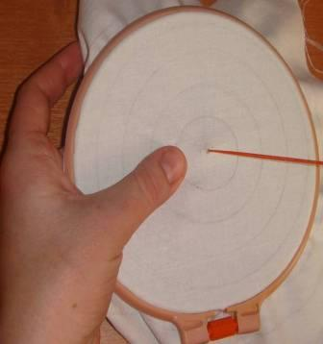 | - Подготовить иглу с ниткой  2. Ввести иглу с изнаночной стороны в центре основы
Этап 2 | 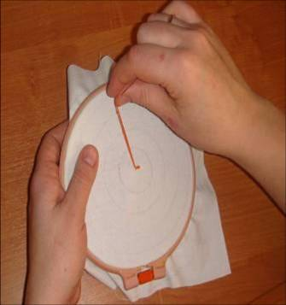 | 3. Сделать закрепку
Этап 3 | 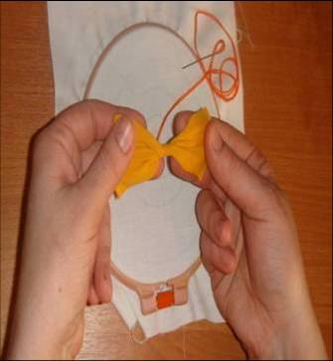 | 4. Взять лоскуток, скрутить его посередине, образуя «бабочку»
Этап 4 | 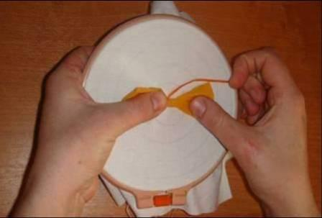 | 5. Приложить «бабочку» к месту пришивания, крепко прижать пальцами левой руки
Этап 5 | 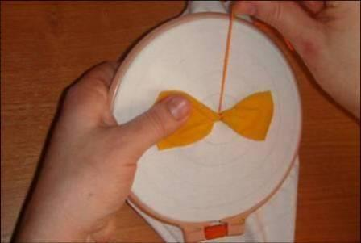 | 6. Пришить одним стежком
Этап 6 | 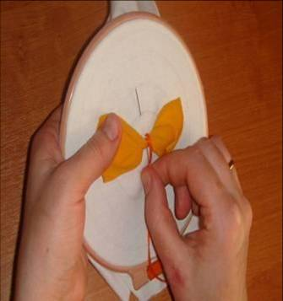 | 7. Пришить вторым стежком и сделать протяжку - шаг к следующему лоскутку на другой ряд
Этап 7 | 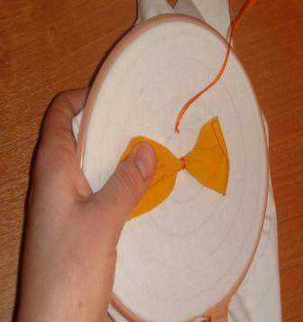 | 8. Сделать закрепку на новом месте
Этап 6 | 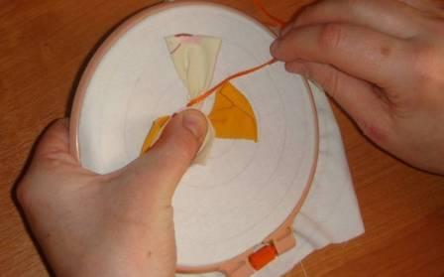 | 9. Взять лоскуток второго ряда, скрутить его «бабочкой», приложить к месту пришивания
Этап 6 | 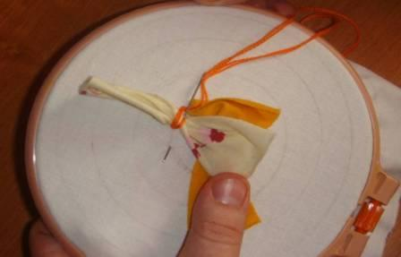 | 10. Пришить его двумя стежками и  сделать протяжку, отступив 1 см
Этап 6 | 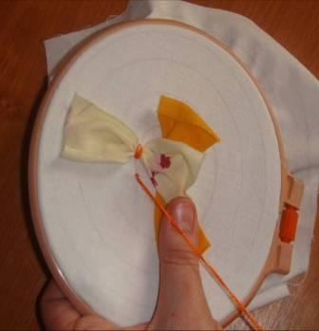 | 11. Сделать закрепку на новом месте
Этап 6 | 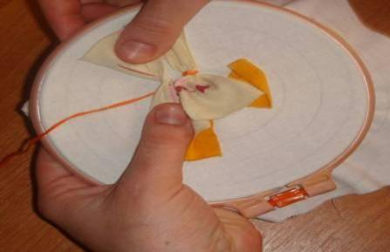  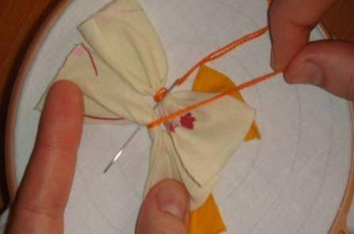 | 12. Взять следующий лоскуток, скрутить его «бабочкой» и пришить двумя стежками
Этап 6 | 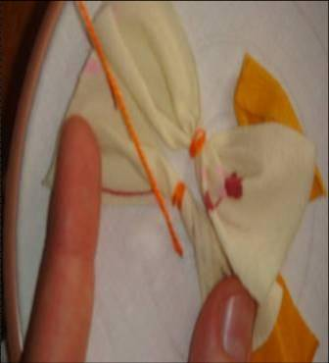 | 13. Сделать протяжку, отступив 1 см и сделать закрепку на новом месте
Этап 6 | 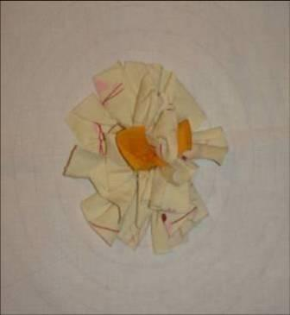 | 15. В таком же порядке пришиваем все лоскутики второго ряда

Физкультминутка.
Мы старались, мы учились
И немного утомились.
Сделать мы теперь должны
Упражненье для спины.( вращение корпусом вправо и влево)
Мы работаем руками, мы летим под облаками.
Руки вниз и руки вверх. Кто летит быстрее всех? ( Дети имитируют движения крыльев)
Рядом с партою идём, (ходьба на месте).
И садимся мы потом. (Дети садятся за парты)
Ну вот вы отдохнули, а теперь продолжением работу.
- Анализ работ.
В заключение занятия идет коллективное обсуждение творческих работ детей. Детям предлагаются вопросы на обсуждение и творческое осмысление. Хорошие у вас получились блоки. Но, сначала ребята давайте выберем самую аккуратную и оригинальную работу по цветовой гамме.
Кто аккуратней выполнил?
У кого получился блок интересней по цветовой гамме?
А если бы соединить все эти блоки, то что получиться?
(Дети по желанию могут читать стихотворение о технике лоскутного шитья)
При анализе детских работ отмечается:
- Аккуратность работы;
- Правильность пришивания лоскутков.
8. Итог занятия. Рефлексия.
Педагог.
Ребята посмотрите сюда, что стоит на столе. Правильно это цветок без лепестков. А давайте соберем два этих цветка. У каждого из вас на столе лежат два лепестка, один красный ( знание), а другой синий ( умение). Вы должны написать на красном лепестке что вы узнали нового на занятии, а на синем чему научились. По ходу ваших ответов я буду приклеивать лепестки и мы соберем цветы.
Педагог.
Вот вы и собрали два красивых цветка. Они нам будут напоминать о проделанной работе.
Сегодня мы с вами познакомились с техникой лоскутного шитья «Ляпочиха», начали работу по изготовлению коврика в этой технике. На следующих занятиях мы продолжим его изготовление. Коврики в такой технике могут быть большие ( состоящие из несколько блоков) или маленькие, которые могут служить теплым покрывальцем на стуле или половичком у кровати. Такой коврик будет интересным и оригинальным подарком к празднику вашим родным и близким людям. Знания полученные на занятии, вам пригодятся: вы можете научить изготавливать такие коврики своих родных, подруг или друзей.
Ответившие правильно на наибольшее количество вопросов получают медаль «Самый внимательный»)
(Выходят девчушки - веселушки и исполняют частушки.)
Ох, спасибо вам большое А теперь всё что угодно,
Потрудились хорошо. Сделать можем мы вдвоём,
Пришивать мы научились Коврик сшить или прихватку,
Лоскуточек к лоскутку. А быть может что ещё.

Мы частушки вам пропели,
Но пора прощаться нам.
Говорим мы до свиданье,
И до новых встреч, пока.

Педагог.
Я благодарю всех за работу. Вы хорошо потрудились и увидели первые результаты своего труда. Покажите свое настроение в конце урока.
(слайд)

  Хорошее  Веселое  Жизнерадостное | Нормальное  Спокойное  Уравновешенное |   Плохое  Недовольное  Унылое
Спасибо всем. (слайд)

Литература
- Мазурик Т.А. Лоскутное шитье. От ремесла к искусству.- СПб.: « Паритет». 2001
- Нагель О. И. Художественное лоскутное шитьё.- М.: Школа-Пресс.2000
- Кочеткова Н.В. Мастерим игрушки сами: образовательная программа и конспекты занятий: ( для детей 7-14 лет) , -Волгоград: Учитель, 2010..
- Узорова О.В., Нефёдова Е.А. Физкультурные минутки.- М. Астрель. АСТ. Ермак.,2005
- Иванченко В.Н. Занятия в системе дополнительного образования детей. Издательство «Учитель» 2007.

Анализ открытого занятия.
Занятие проводилось в детском объединении художественного лоскутного шитья «Цветная сказка»: с детьми второго года обучения ( 9-11 лет)
Занятие поводила педагог дополнительного образования Морозова А.В. 9 ноября 2010 года.
Тема занятия: Техника лоскутного шитья «Ляпочиха».
Тип занятия: Получение новых знаний и умений
Структура: Данное занятие состояло из 4 этапов:
- организационного;
- теоретического;
- практического;
- итогового.
Занятие по изучению технике лоскутного шитья «Ляпочиха» включено в блок программы «Блоки». Оно является первым занятием в этом разделе. После ознакомления с техникой «Ляпочиха», у нас будет коллективное работа « изготовление коврика» с использованием этой техники.
Цель: Привитие интереса к культуре своей Родины, к истокам народного творчества.
Задачи:
- Познакомить обучающих с техникой лоскутного шитья «Ляпочиха».
- Научить работать в технике лоскутного шитья «Ляпочиха», через знакомство с отличительными особенностями техники, технологической последовательностью изготовления блока.
- Развивать внимание, память, навыки шитья, эстетический вкус.
- Воспитывать уважение к традициям народного искусства: интерес к лоскутному шитью, аккуратность, усидчивость.
На этом занятии мной использовались следующие методы:
Словесные – рассказ педагога
Наглядные – демонстрация слайдов
Практические – самостоятельная работа над выполнением техники.
Главным этапом моего занятие является – теоретический и практический. На данном этапе использовались методы: рассказ, диалог, показ слайдов.
Я считаю, что время на занятии было распределено – рационально. Подготовительный этап создал эмоциональное настроение для восприятия нового материала.Практический этап помог проследить, как дети усвоили полученные знания и оценить свою деятельность на занятии. Для проведения усвоения ЗУН мною было проведено практическое занятие по выполнению блока в технике «Ляпочиха», задавались вопросы по пройденному материалу, где дети показали неплохие знания этого материала.
Для проведения занятия был подготовлен дидактический материал ( Технологическая карта, жетоны, материал для рефлексии). Использовалось ТСО- мультимедийный проектор.
На мой взгляд атмосфера на занятии была доброжелательной. Дети показали высокую работоспособность, это обеспечивалось сменой видов деятельности. ( рассказ с показом слайдов, игра для проверки техники безопасности)
Подведение итогов: ( рефлексия сборка цветка)
Я считаю, что занятие достигло поставленной цели и задач.
- Дети углубили свои исторические знания о происхождении лоскутного шитья, новой техники в лоскутном шитье «Ляпочиха».

